26.10.18
Edition de Colmar Secteur des Trois-Châteaux
eguisheim - Les 27 et 28 octobre
13e fête du champignon

La fête annuelle du champignon, organisée par l’association des partenaires économiques d’Eguisheim, se déroulera ce week-end. Cette fête est le lieu de rencontre, de partage et d’échange de tous ceux que les champignons passionnent.
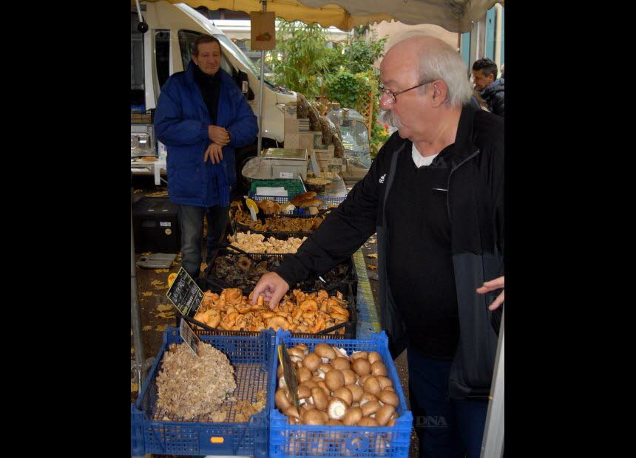Un marché du terroir autour du champignon se tiendra tout le week-end. Photo archives DNA-N. Pinot
Dans ce but, une grande exposition d’espèces régionales de champignons est organisée par la société mycologique du Haut-Rhin, sous l’impulsion de son président Jean-Luc Muller, de 9h à 18h, dans l’ancienne école des filles (place Monseigneur Stumpf).
Au cours du week-end, des sorties mycologiques en forêt sont encadrées par les membres de la Société Mycologique du Haut-Rhin : départs chaque jour (samedi et dimanche) à 9h30 et 14h30 en voiture depuis le point de rendez-vous sur le parking de la mairie.

Un marché du terroir autour du champignon se tiendra dans le centre d’Eguisheim, réparti par thème sur trois places, et un chapiteau restauration musicale permettra de goûter des saucisses spéciales « champignons forestiers » créées pour l’occasion, ainsi que de délicieuses pâtes aux champignons.
Enfin, les papilles des mycophages seront comblées par le contenu des menus « Champignons » que mettront en place les restaurateurs de la commune associés à l’opération, en collaboration avec les viticulteurs d’Eguisheim.

Marché aux truffes et conférences
Des animations et des spectacles seront réalisés par des comédiens dans les rues d’Eguisheim tout au long du week-end.
La fête du champignon d’Eguisheim accueille également pour sa 2e édition le Marché aux truffes Officiel d’Alsace, organisé par l’Association « Truffe 54 Lorraine » avec le concours de l’Association des Trufficulteurs du Grand Est.
Des trufficulteurs alsaciens vendront leur production et toutes les truffes vendues sur place seront contrôlées individuellement et certifiées par Léon Wehrlen, vice-président de l’association de trufficulteurs du Grand Est. Ce contrôle sera réalisé en public sur la place du Château à partir de 8h30 samedi et dimanche matin.
Afin de découvrir les différentes variétés de truffes locales, les visiteurs pourront visiter une exposition et prendre part à des petites conférences thématiques animées par M. Wehrlen qui se dérouleront dans la salle en face de l’exposition mycologique :
- samedi à 11h : « La truffe en cuisine, c’est facile, simple et bon ! » - à 15h : « L’Alsace, terroir oublié de la truffe, à la reconquête du diamant noir ! »
- dimanche à 11h : « Pièges et escroqueries à éviter pour bien consommer la truffe, sans se tromper ! » - à 15h : « Changements climatiques : les arbres et la truffe, au centre de la cible ».

Création de l’association des trufficulteurs d’Alsace
Dans le cadre de cette fête, l’association des trufficulteurs du Grand Est annoncera le samedi matin la création officielle de l’association des trufficulteurs d’Alsace (Haut-Rhin et Bas-Rhin) en partenariat avec la Région Grand Est.
Le but de cette nouvelle association sera de regrouper toutes les personnes qui souhaitent planter ou qui ont déjà planté des arbres truffiers, qui souhaitent bénéficier des conseils et des formations dans ce domaine (plantation, entretien de truffières, en éducation canine) mais également en transformation et utilisation des truffes en cuisine, avec des possibilités d’aides de la Région Grand Est.

